Monedas digitales del banco central CBDC - Principios Fundamentales y Características Básicas

Informe conjunto del Banco de Canadá, el Banco Central Europeo, el Banco de Japón, el Sveriges Riksbank, el Banco Nacional Suizo, el Banco de Inglaterra, la Junta de Gobernadores de la Reserva Federal y el Banco de Pagos Internacionales.

Los bancos centrales han estado proporcionando dinero confiable al público durante cientos de años como parte de sus objetivos de política pública. Sin embargo, el mundo está cambiando. Para evolucionar y perseguir sus objetivos de política pública en un mundo digital, los bancos centrales están investigando activamente los pros y los contras de ofrecer una moneda digital al público (una moneda digital del banco central de "propósito general" (CBDC)).
El Banco de Canadá, el Banco Central Europeo, el Banco de Japón, el Sveriges Riksbank, el Banco Nacional Suizo, el Banco de Inglaterra, la Junta de Gobernadores de la Reserva Federal y el Banco de Pagos Internacionales han colaborado en un informe que establece los principios fundamentales comunes y las características básicas de una CBDC. Estos principios enfatizan que, para que cualquier jurisdicción considere proceder con una CBDC, se deben cumplir ciertos criterios. Específicamente, las autoridades primero tendrían que confiar en que la emisión no comprometería la estabilidad monetaria o financiera y que una CBDC podría coexistir y complementar las formas existentes de dinero, promoviendo la innovación y la eficiencia.
Una CBDC que cumpla sólidamente con estos criterios y ofrezca las características establecidas por este grupo podría ser un instrumento importante para que los bancos centrales cumplan sus objetivos de política pública. Este grupo de bancos centrales continuará colaborando y explorando las implicaciones prácticas descritas en el informe.

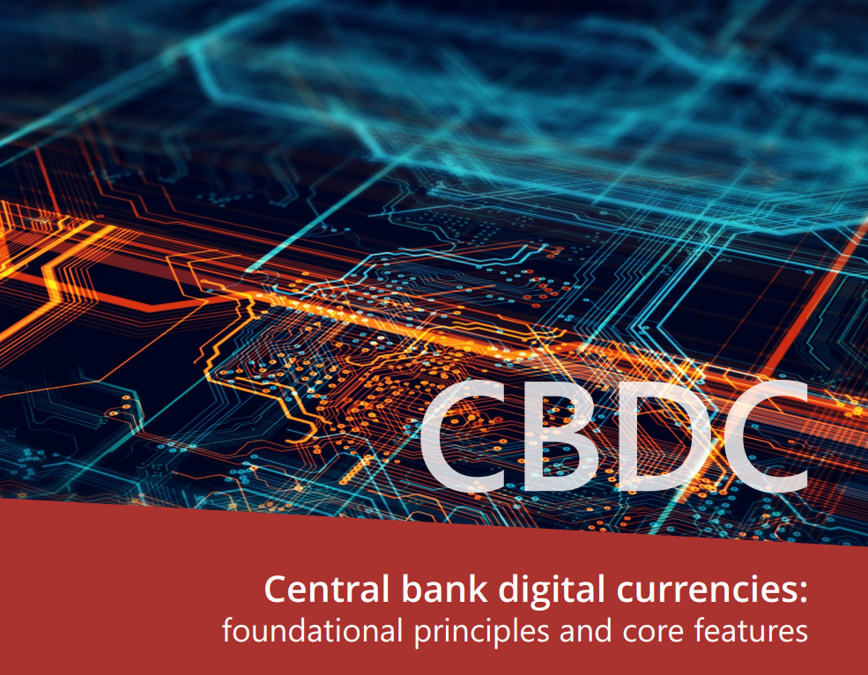

Monedas digitales del banco central: principios fundamentales y características básicas

Documento ejecutivo
Bank of Canada
European Central Bank
Bank of Japan
Sveriges Riksbank
Swiss National Bank
Bank of England
Board of Governors Federal Reserve System
Bank for International Settlements

Antecedentes
En enero de 2020, los gobernadores encargaron a este grupo compartir y desarrollar nuestro análisis de la moneda digital del banco central (CBDC). Salvaguardar la confianza pública en el dinero, mantener la estabilidad de precios y garantizar una infraestructura de pagos resiliente se encuentran entre los medios principales a través de los cuales los bancos centrales apoyan el bienestar público. El interés de los bancos centrales en CBDC ha aumentado como un medio potencial para lograr sus objetivos de política pública. Los cambios profundos y continuos en las finanzas, la tecnología y la sociedad, así como la actual crisis de Covid-19, proporcionan un impulso adicional para la investigación y la experimentación relacionadas con la CBDC.
Este informe se centra en una CBDC de "propósito general" disponible públicamente (un instrumento de pago digital, denominado en la unidad de cuenta nacional, que es un pasivo directo del banco central). Una CBDC "mayorista", restringida a las instituciones financieras, también es un área activa de exploración para los bancos centrales, pero que conlleva diferentes oportunidades, desafíos y riesgos. El informe explora los casos de uso y los desafíos y oportunidades que surgen de la posible emisión de una CBDC de propósito general. Es una exploración y no implica que los bancos centrales de este grupo estén considerando activamente la emisión.

Mensajes clave
La emisión y el diseño de CBDC es una decisión soberana para cada jurisdicción basada en una evaluación de cómo CBDC podría apoyar los objetivos de política pública a través de la provisión de un medio de pago seguro. Los mandatos comunes de estabilidad de los bancos centrales significan que cualquier CBDC representaría una evolución de sus funciones actuales, dentro de los mandatos existentes. La diversidad en los casos de uso, las estructuras financieras y económicas existentes y los marcos legales significan que los diseños de CBDC variarán. En particular, la política monetaria es un problema nacional impulsado por el contexto nacional. Las implicaciones de política monetaria de CBDC no son el foco de este informe, pero son un área de investigación continua para los bancos centrales.
Este grupo ha esbozado "principios fundacionales" y "características básicas" de una CBDC, que reconocen los puntos anteriores, para guiar la exploración y apoyar los objetivos de política pública (Tabla 1). Teniendo en cuenta este acuerdo, existe un terreno común considerable para la futura colaboración internacional, el intercambio de conocimientos y la experimentación. Estos principios enfatizan que, para que cualquier jurisdicción considere proceder con una CBDC, se deben cumplir ciertos criterios. Específicamente, las autoridades primero tendrían que confiar en que la emisión no comprometería la estabilidad monetaria o financiera y que una CBDC podría coexistir y complementar las formas existentes de dinero, promoviendo la innovación y la eficiencia.
Una CBDC que cumpla sólidamente con estos criterios y ofrezca las características establecidas por este grupo podría ser un instrumento importante para que los bancos centrales cumplan sus objetivos de política pública.
Una CBDC podría promover pagos más resilientes, eficientes, inclusivos e innovadores, dependiendo de las circunstancias jurisdiccionales y si los riesgos se superan de manera efectiva. En jurisdicciones donde el uso de efectivo está disminuyendo y la digitalización está aumentando, CBDC también podría desempeñar un papel importante en el mantenimiento del acceso y la expansión de la utilidad del dinero del banco central. Una CBDC conveniente y accesible también puede servir como una alternativa a las formas potencialmente inseguras de dinero privado. Además, todos los bancos centrales que han contribuido a este trabajo siguen comprometidos a proporcionar y apoyar el acceso al efectivo.
Las posibles implicaciones para la estabilidad financiera de CBDC deben considerarse cuidadosamente. Hay dos preocupaciones principales: en primer lugar, que, en tiempos de crisis financiera, la existencia de una CBDC podría permitir corridas bancarias más grandes y rápidas; y, en segundo lugar, y de manera más general, que un cambio de los depósitos minoristas a CBDC ("desintermediación") podría llevar a los bancos a depender de fuentes de financiación más caras y menos estables. Estos riesgos son inherentes a poner a disposición del público un dinero seguro del banco central (un propósito central de una CBDC) y ya están presentes con la existencia de efectivo, aunque una CBDC podría traer nuevos desafíos estructurales. Antes de lanzar una CBDC, un banco central tendría que hacer un juicio informado de que los riesgos se identificaron y seguirían siendo manejables. Esto podría requerir una combinación adecuada de salvaguardias incorporadas en el diseño económico y funcional de la CBDC y las políticas del sistema financiero en general. La intención sería permitir que el dinero público y el privado robusto continúen coexistiendo, incluso a través de la convertibilidad y la interoperabilidad. Este grupo planea seguir trabajando en esta esfera.
La emisión de CBDC tiene implicaciones transfronterizas. Las barreras no intencionales a las transferencias entre CBDC podrían evitarse desde el principio a través de la colaboración internacional. La hoja de ruta del G20 sobre pagos transfronterizos incluirá el trabajo para tener en cuenta una dimensión internacional en los diseños de CBDC. Los bancos centrales contribuyentes y el BPI desempeñarán un papel activo en esta colaboración.
Un mayor desarrollo requiere un cambio continuo y más profundo en el compromiso hacia el análisis práctico de políticas y la experimentación técnica aplicada. Este cambio ya ha comenzado, sin embargo, la velocidad de la innovación en tecnologías (relacionadas con los pagos y el dinero) requiere que la experimentación colaborativa se priorice aún más.

Oportunidades y riesgos
Para los bancos centrales que contribuyen a este informe, una motivación común para explorar CBDC es su uso como medio de pago. Proporcionar dinero confiable es una forma central en la que los bancos centrales cumplen su misión y apoyan objetivos de política pública más amplios. Una disminución en el uso de efectivo para fines transaccionales (como lo experimentaron varios miembros de este grupo) podría desafiar el acceso público al dinero del banco central y plantear preocupaciones sobre la inclusión financiera y los derechos a la privacidad. Incluso en jurisdicciones en las que el efectivo se sigue utilizando con frecuencia, una CBDC podría respaldar un sistema de pago nacional más resistente y diverso.
CBDC puede ofrecer oportunidades que no son posibles con dinero en efectivo. Una CBDC conveniente y accesible podría servir como una alternativa a las formas potencialmente inseguras de dinero privado, ofrecer privacidad a los usuarios, reducir la actividad ilegal, facilitar las transferencias fiscales y / o habilitar el "dinero programable". Sin embargo, estas oportunidades pueden implicar compensaciones y, a menos que tengan relación con el mandato de un banco central (por ejemplo, amenazando la confianza en la moneda), serán motivaciones secundarias para los bancos centrales.
La introducción de una CBDC podría tener implicaciones para la estabilidad financiera que deberían evaluarse y gestionarse cuidadosamente. Estos incluyen, en primer lugar, el potencial de las corridas bancarias digitales en tiempos de estrés y, en segundo lugar, las consecuencias a más largo plazo para la financiación bancaria. Si bien las corridas bancarias en efectivo en todo el sistema ahora son muy raras, dados los marcos de seguro de depósitos y resolución bancaria, existe la posibilidad de que una CBDC ampliamente disponible pueda hacer que estos eventos sean más frecuentes y severos, al permitir "carreras digitales" hacia el banco central con mayor velocidad y escala de lo que es posible con el efectivo. El segundo conjunto de preocupaciones es que la introducción de una CBDC podría erosionar los depósitos minoristas de los bancos, lo que resultaría en una combinación de fondos menos estable. Cualquier evaluación de la materialidad de estas fuentes de riesgo para la estabilidad financiera, y la eficacia de los posibles mitigantes, dependería del diseño específico de una CBDC y de la estructura del sistema financiero en el que pudiera existir. Dados los diseños y sistemas diferirán según la jurisdicción, también lo harán los amplios efectos y riesgos estructurales del sistema financiero, lo que requerirá una investigación significativa por parte de un banco central para comprender completamente. Una mayor investigación sobre las implicaciones de la CBDC para la estabilidad financiera, y las posibles salvaguardas y mitigantes que podrían implementarse, será una prioridad para este grupo.

Principios y características
Los bancos centrales que contribuyen a este informe acuerdan los principios fundamentales que guiarán la exploración de CBDC. Estos son que una CBDC debería: (i) "no hacer daño" a la estabilidad monetaria y financiera; ii) coexistir con efectivo y otros tipos de dinero en un ecosistema de pagos flexible e innovador; y iii) promover una innovación y eficiencia más amplias.
Sobre la base de estos tres principios, existe un terreno común considerable entre los bancos centrales de este grupo sobre las características centrales de cualquier futuro sistema de CBDC. Debe ser resistente y seguro para mantener la integridad operativa. Para proporcionar utilidad a los usuarios, una CBDC debe ser conveniente y estar disponible a un costo muy bajo o sin costo para los usuarios finales. Además, el sistema CBDC debe tener un papel apropiado para el sector privado y establecerse para promover la competencia y la innovación. Un marco jurídico claro debe sustentar el sistema. En el cuadro 1 se esbozan estos principios y características básicas con más detalle.

Diseño y tecnología
El desarrollo de una CBDC con las características básicas descritas en la Tabla 1 requiere que los bancos centrales y otras autoridades públicas tomen decisiones de diseño y decidan sobre las compensaciones relacionadas. No habrá CBDC de "talla única"; las prioridades nacionales y las circunstancias nacionales determinarán los diseños. Las principales opciones y compensaciones se exponen en el cuadro 2. Una mayor investigación colaborativa sobre opciones tecnológicas puede ayudar a identificar los méritos de los enfoques alternativos. Concretamente, la labor podría centrarse en equilibrar la privacidad y combatir las actividades ilegales; seguridad y disponibilidad; resiliencia e interoperabilidad; el acceso universal y los costos; y programabilidad y rendimiento del sistema.

Cooperación internacional
La innovación del banco central es una oportunidad para la cooperación. La investigación y exploración simultáneas de CBDC por parte de los bancos centrales podrían informar formas de mejorar los pagos transfronterizos, como parte de la hoja de ruta del G20. Esta oportunidad fue reconocida por el CPMI como uno de los 19 bloques de construcción para mejorar los pagos transfronterizos (CPMI (2020)).1 Específicamente, el bloque de construcción 19 se centra en tener en cuenta una dimensión internacional en caso de que los bancos centrales decidan diseñar una CBDC nacional para sus respectivas jurisdicciones.
Los bancos centrales deben considerar el potencial de interoperabilidad transfronteriza desde el comienzo de la investigación sobre la CBDC (centrándose en una amplia armonización y compatibilidad entre monedas para fomentar transferencias seguras y eficientes). Por lo tanto, los bancos centrales de este grupo están comprometidos a coordinarse a medida que avanzamos con nuestras propias elecciones nacionales, explorando cuestiones y desafíos prácticos.

Próximos pasos
Una CBDC podría ser un instrumento importante para que los bancos centrales cumplan sus objetivos de política pública y evolucionen en sintonía con la digitalización más amplia de la vida cotidiana de las personas. La confianza pública en los bancos centrales es fundamental para la estabilidad monetaria y financiera y para la provisión del bien público de una unidad de cuenta común. Para mantener esa confianza y comprender si una CBDC tiene valor, un banco central debe proceder con cautela, abierta y colaborativamente.
Un mayor desarrollo requiere un cambio continuo y más profundo en el compromiso hacia el análisis práctico de políticas y la experimentación técnica aplicada. Este cambio ya ha comenzado, sin embargo, la velocidad de la innovación en tecnologías (relacionadas con los pagos y el dinero) requiere que la experimentación colaborativa se priorice aún más. Para promover el entendimiento mutuo, proponemos:
1. Este grupo de bancos centrales, junto con el BPI, continuará trabajando activa y colaborativamente en CBDC, sin prejuzgar ninguna decisión sobre si introducir o no CBDC en nuestras jurisdicciones. Exploraremos más a fondo:
a. las implicaciones prácticas de las características básicas establecidas en este informe, al tiempo que avanzamos en nuestra comprensión en torno a otras preguntas abiertas (por ejemplo, las compensaciones en los diseños de CBDC que tienen como objetivo mitigar los riesgos de estabilidad financiera); y
b. cuestiones prácticas y desafíos para la transferencia transfronteriza de CBDC nacional; y contribuir a estas corrientes de trabajo internacionales. En particular, apoyamos la hoja de ruta del G20 sobre pagos transfronterizos y el trabajo posterior sobre el bloque de construcción 19 sobre CBDC ("factor una dimensión internacional en los diseños de CBDC"), liderado por el CPMI y el BIS.
2. Invitamos al BPI a continuar promoviendo el intercambio de información y la colaboración entre los bancos centrales en la investigación de CBDC.
3. Invitamos al Bis Innovation Hub a explorar más experimentos tecnológicos que podrían apoyar nuestro trabajo y apoyamos sus planes para explorar las tecnologías que podrían permitir la interoperabilidad y las transacciones transfronterizas entre CBDC nacionales.
4. Este grupo de bancos centrales continuará los esfuerzos de divulgación nacional para fomentar un diálogo abierto e informado sobre CBDC en nuestras jurisdicciones. Brindaremos a las partes interesadas nacionales oportunidades para participar en este diálogo. Nos pondremos en contacto con otros bancos centrales, incluso en las economías en desarrollo, y con organizaciones internacionales.

